COMO DESCOBRIR O IP DE UMA PESSOA?

<https://grabify.link/track/1V6NBQ> (VIA WHATSAPP)

<https://www.localizaip.com.br/>

ACESSAR: <https://grabify.link/>

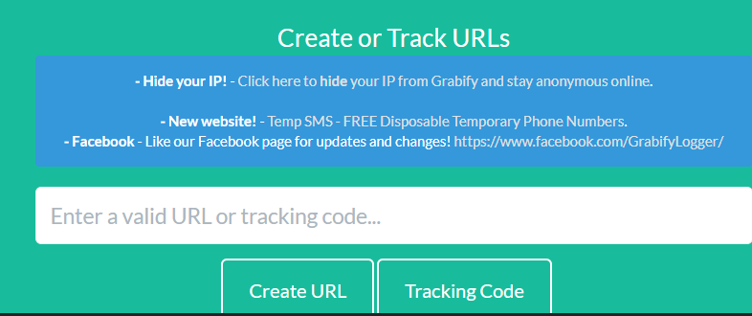

Digita a URL que deseja enviar:

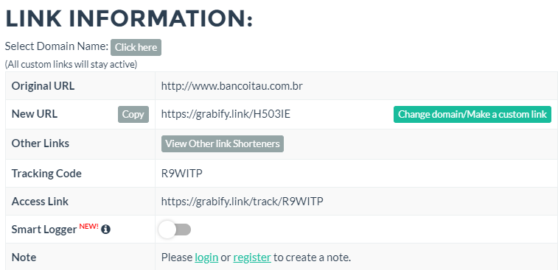

Copiar a NEW URL para enviar para a pessoa que deseja descobrir o IP.

Após ter certeza que a pessoa clicou sobre o link , copiá-lo e abrir uma nova página:



COM O COMANDO CMD: digitar ping ladydriver.com.br para descobrir o IP

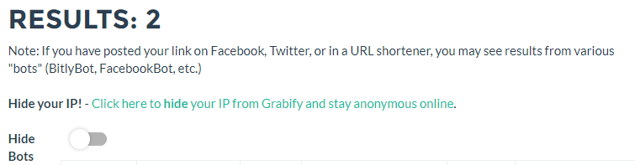

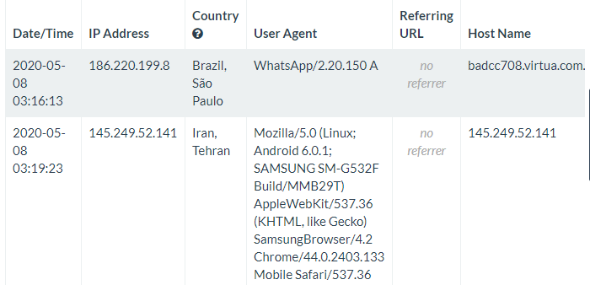

COM O IP ADRE, ACESSAR <https://www.localizaip.com.br/> e digitar o IP:

